Ejercicio 7

Tolerancia = 1,00*E-8.

Iteraciones máximas = 50.

Vector inicial de elementos nulos.

**Sistema de orden 4:**

$$\left[\begin{matrix}4 & -1 & 0 & 0 \\ -1 & 4 & -1 & 0 \\ 0 & -1 & 4 & -1 \\ 0 & 0 & -1 & 4\end{matrix}\right]\left[\begin{matrix}x_{1} \\ x_{2} \\ x_{3} \\ x_{4}\end{matrix}\right]=\left[\begin{matrix}0.5 \\ 2 \\ 0.25 \\ 1\end{matrix}\right]$$

Resultados de los métodos iterativos:

|  |  |  |  |
| --- | --- | --- | --- |
| **Método** | **Tiempo (seg.)** | **Iteraciones** | **Norma del Residuo** |
| Jacobi | 0,265 | 22 | 1,27E-08 |
| Gauss-Seidel | 0,019 | 13 | 2,88E-09 |
| SOR (ω=1.07) | 0,015 | 10 | 2,41E-09 |
| Gradiente Conjugado | 0,009 | 5 | 6,71E-18 |

Gráficos:

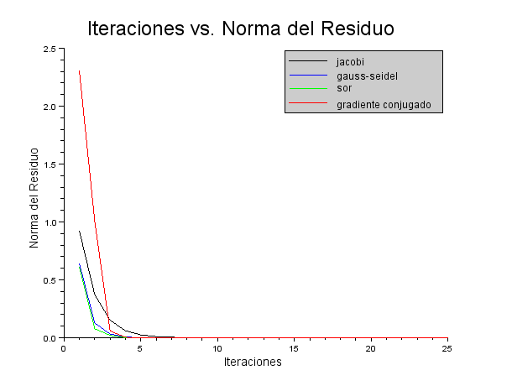

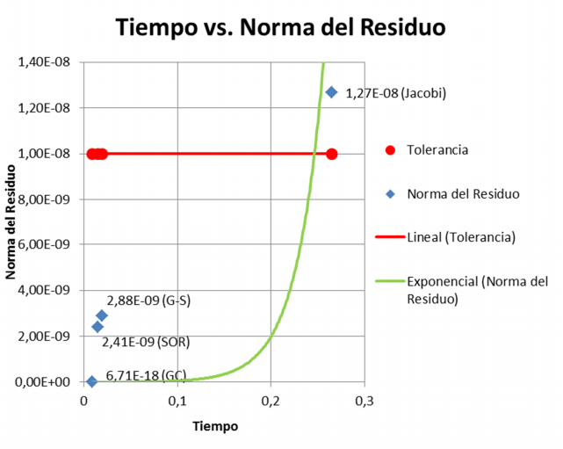

Conclusión: Se puede ver a partir de las gráficas que el método del Gradiente Conjugado es el más óptimo, ya que converge a la solución más rápido y con más precisión, tanto en número de iteraciones como en tiempo. No se aprecian muchas variaciones entre los métodos de Gauss-Seidel y SOR, puesto que para SOR se obtuvo un factor de relajación ω = 1.07 ≈ 1. El método de Jacobi no es un buen método ya que es el que requirió más tiempo de cálculo y más iteraciones, a pesar de haber obtenido una solución dentro de la tolerancia impuesta.

**Sistema de orden 8:**

$$\left[\begin{matrix}4 & -1 & 0 & 0 & 0 & 0 & 0 & 0 \\ -1 & 4 & -1 & 0 & 0 & 0 & 0 & 0 \\ 0 & -1 & 4 & -1 & 0 & 0 & 0 & 0 \\ 0 & 0 & -1 & 4 & -1 & 0 & 0 & 0 \\ 0 & 0 & 0 & -1 & 4 & -1 & 0 & 0 \\ 0 & 0 & 0 & 0 & -1 & 4 & -1 & 0 \\ 0 & 0 & 0 & 0 & 0 & -1 & 4 & -1 \\ 0 & 0 & 0 & 0 & 0 & 0 & -1 & 4\end{matrix}\right]\left[\begin{matrix}x_{1} \\ x_{2} \\ x_{3} \\ x_{4} \\ x_{5} \\ x_{6} \\ x_{7} \\ x_{8}\end{matrix}\right]=\left[\begin{matrix}0.5 \\ 2 \\ 0.25 \\ 1 \\ 0.25 \\ 1 \\ 0.125 \\ 0.5\end{matrix}\right]$$

Resultados de los métodos iterativos:

|  |  |  |  |
| --- | --- | --- | --- |
| **Método** | **Tiempo (seg.)** | **Iteraciones** | **Norma del Residuo** |
| Jacobi | 0,036 | 26 | 1,42E-08 |
| Gauss-Seidel | 0,024 | 16 | 2,62E-09 |
| SOR (ω=1.07) | 0,018 | 11 | 9,09E-10 |
| Gradiente Conjugado | 0,015 | 9 | 1,46E-19 |

Gráficos:

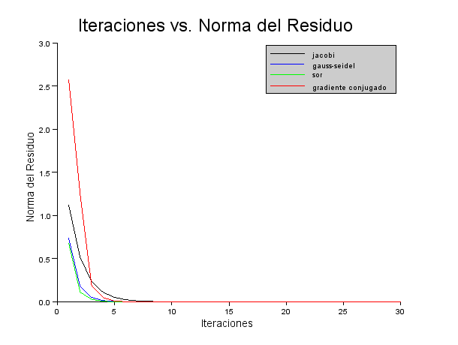

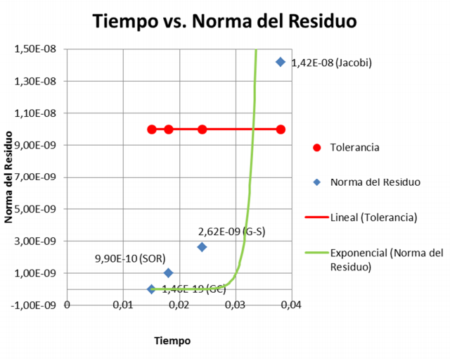

Conclusión: Al haber aumentado al doble el orden del sistema, se aprecia que el método del Gradiente Conjugado sigue siendo el más óptimo, ya que converge a la solución más rápido y con más precisión, tanto en número de iteraciones como en tiempo. El método SOR presenta una leve mejoría con respecto a Gauss-Seidel, con el mismo factor de relajación ω = 1.07. El método de Jacobi no muestra un cambio significativo al aumentar el orden del sistema, en comparación con los otros métodos.

**Sistema de orden 16:**

$$\left[\begin{matrix}4 & -1 & 0 & 0 & 0 & ⋯ & 0 & 0 \\ -1 & 4 & -1 & 0 & 0 & ⋯ & 0 & 0 \\ 0 & -1 & 4 & -1 & 0 & ⋯ & 0 & 0 \\ 0 & 0 & -1 & 4 & -1 & ⋯ & 0 & 0 \\ 0 & 0 & 0 & -1 & 4 & ⋯ & 0 & 0 \\ ⋮ & ⋮ & ⋮ & ⋱ & ⋱ & ⋱ & ⋮ & ⋮ \\ 0 & 0 & 0 & ⋯ & 0 & -1 & 4 & -1 \\ 0 & 0 & 0 & ⋯ & 0 & 0 & -1 & 4\end{matrix}\right]\left[\begin{matrix}x_{1} \\ x_{2} \\ x_{3} \\ x_{4} \\ x_{5} \\ ⋮ \\ x_{15} \\ x_{16}\end{matrix}\right]=\left[\begin{matrix}0.5 \\ 2 \\ 0.25 \\ 1 \\ 0.25 \\ ⋮ \\ 0.03125 \\ 0.125\end{matrix}\right]$$

Resultados de los métodos iterativos:

|  |  |  |  |
| --- | --- | --- | --- |
| **Método** | **Tiempo (seg.)** | **Iteraciones** | **Norma del Residuo** |
| Jacobi | 0,048 | 27 | 1,74E-08 |
| Gauss-Seidel | 0,032 | 17 | 7,31E-09 |
| SOR (ω=1.07) | 0,026 | 15 | 1,43E-09 |
| Gradiente Conjugado | 0,025 | 16 | 3,01E-10 |

Gráficos:

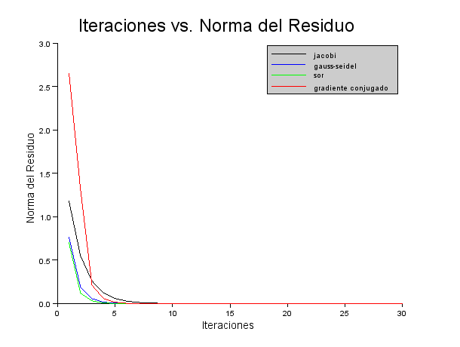

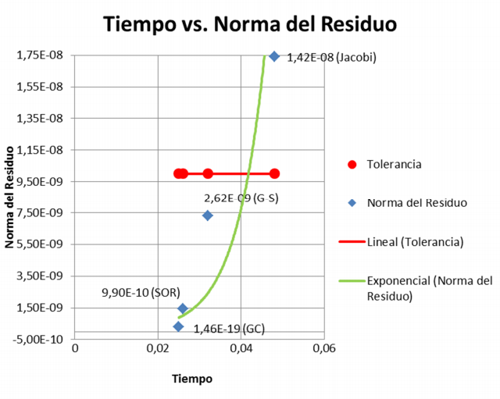

Conclusión: Al haber aumentado al cuádruple el orden del sistema, se aprecia que el método del Gradiente Conjugado converge a la solución con más precisión pero con una iteración más que SOR, pero esto no es determinante puesto que Gradiente Conjugado tarda menos tiempo en llegar a su solución. El método SOR presenta una gran mejoría con respecto a Gauss-Seidel, con el mismo factor de relajación ω = 1.07, tanto en tiempo como en precisión. El método de Jacobi no muestra un cambio significativo al aumentar el orden del sistema, en comparación con los otros métodos.

Un criterio sólido para conocer a priori si un método converge o no, es calculando el radio espectral de la matriz, y comparar si éste resultado es menor a 1.

$$ρ\left(A\right)=max\left|\right|\text{, donde }\text{ es un valor característico de A.}$$

$$\underline{ρ\left(A\right)<1}$$

Este resultado es una condición necesaria y suficiente para asegurar la convergencia de un sistema; aunque pueden existir matrices con radio espectral mayor que 1 y aun así, converger.

Para el método SOR, hay que considerar que el factor de relajación esté definido entre $0<ω<2$.

También depende mucho del sistema, puesto que hay sistemas que convergen por el método de Jacobi pero no por el de Gauss-Seidel, y viceversa.

Para las matrices de orden 4, 8 y 16, se obtuvieron los siguientes radios espectrales:

|  |  |
| --- | --- |
| **Orden de la matriz** | **Radio espectral** |
| 4 | 5,618034 |
| 8 | 5,8793852 |
| 16 | 5,9659462 |

Inmediatamente se puede apreciar que todos los radios espectrales son mayores que uno, lo cual no es muy útil a la hora de determinar si un sistema converge mediante los métodos iterativos antes mencionados.

Es de notar también, que todas las matrices son estrictamente diagonal dominante, es decir:

$$\left|a_{ii}\right|>\sum_{\begin{aligned}j=1 \\ j≠i\end{aligned}}^{n}{\left|a_{ij}\right|}\text{, para toda }i=1,2,…,n\text{ de la matriz }A\text{ de orden }n\text{.}$$

Y por teorema, si una matriz $A$ es estrictamente diagonal dominante, entonces con cualquier elección de **x(0)**, cualquiera de los métodos iterativos antes vistos dan sucesiones ${\left\{{\text{x}}^{(k)}\right\}}_{k=0}^{∞}$ que convergen a la solución única de $A\text{x}=\text{b}$.

De esta forma, garantizamos que todos los métodos converjan a una solución para las matrices propuestas.